O primeiro site escolhido por mim foi o da [Twitch](https://www.twitch.tv.). Fiz a inspeção na barra de busca, e ela serve para procurarmos por canais ou transmissões.

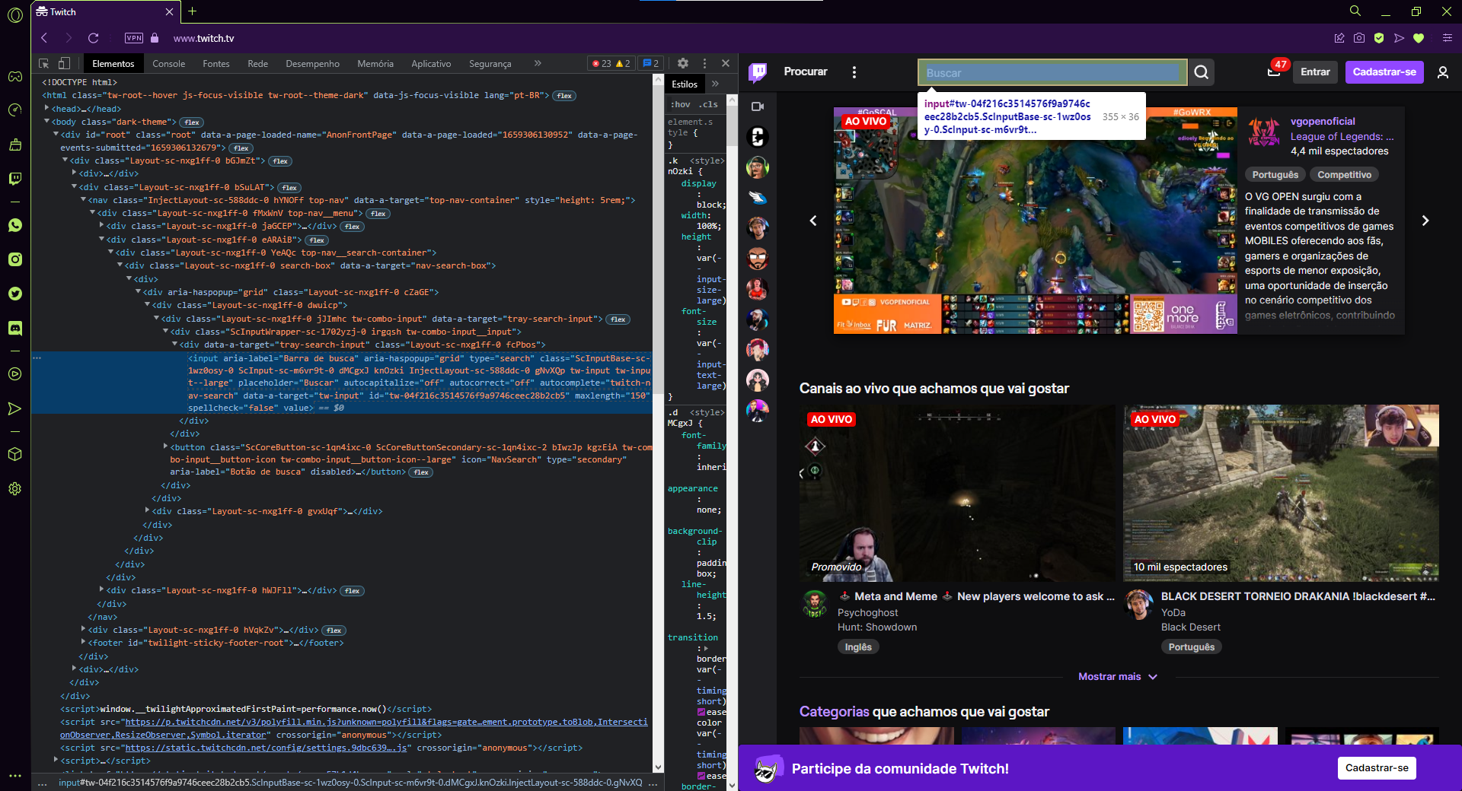

O segundo site que eu escolhi foi o do [Youtube](https://www.youtube.com). Nele, eu fiz a inspeção no botão da página inicial do Youtube. Esse botão serve para nos levar de volta para a página inicial do site de qualquer outra página dele.

